PROYECTO INTERMODULAR • 2º DAM
LeadCraft AI
Plataforma Inteligente de Prospección Geográfica, Auditoría Digital y Generación Asistida de Soluciones Web para Pequeños Negocios
——————————————————————————————
Tarea 0: Una Solución Digital para un Problema Real
Propuesta Inicial y Definición del Proyecto Intermodular
Nombre y apellidos: Kevin Muñoz Córcoles
Curso: 2º Desarrollo de Aplicaciones Multiplataforma (DAM)
Módulo: Proyecto Intermodular | Convocatoria 2026/2027

Índice de Contenidos
1. Problema o Necesidad Detectada ............................................ Pág. 2
2. Propuesta de Solución Digital: LeadCraft AI ............................................ Pág. 2
3. Funcionalidades del Sistema ............................................ Pág. 3
4. Mejora Futura y Escalabilidad ............................................ Pág. 3
5. Prototipo e Identidad Visual ............................................ Pág. 3
6. Fuentes y Referencias Consultadas ............................................ Pág. 3
1. Problema o Necesidad Detectada
• ¿Qué ocurre? En nuestras ciudades y barrios existen miles de pequeños comercios (peluquerías, talleres mecánicos, clínicas de fisioterapia o pequeños restaurantes) que tienen una presencia digital prácticamente inexistente o muy descuidada. La mayoría aparecen registrados en Google Maps pero carecen de página web propia, no disponen de un sistema para reservar citas online y dependen de llamadas telefónicas mientras atienden a sus clientes. Esto les hace perder ventas a diario frente a grandes franquicias. Al mismo tiempo, los profesionales y pequeñas agencias que se dedican a crear páginas web invierten semanas buscando clientes 'puerta a puerta', auditando sus carencias a mano y presentando presupuestos en frío que rara vez se aceptan porque el comerciante no visualiza el resultado final.
• ¿A quién afecta? Afecta principalmente a dos perfiles: por un lado, a los dueños de pequeños negocios y pymes locales, que no tienen tiempo, presupuesto ni conocimientos técnicos para contratar agencias de marketing tradicionales (cuyos costes suelen superar los 1.000€). Por otro lado, a jóvenes desarrolladores, diseñadores freelance y consultores comerciales que buscan clientes locales pero carecen de una herramienta rápida para identificar oportunidades de negocio en su zona y mostrar propuestas ya construidas.
• ¿Por qué debería mejorarse? Mejorar esta situación es fundamental para revitalizar el comercio de barrio. Si un comercial o desarrollador puede detectar en segundos qué le falta a un negocio y presentarse con una web ya maquetada y lista para funcionar, la probabilidad de contratación se multiplica. Este proyecto impacta directamente en el ODS 8 (Trabajo decente y crecimiento económico), al fomentar la competitividad de las microempresas locales, y en el ODS 9 (Industria, innovación e infraestructura), al democratizar el acceso a la tecnología digital para el pequeño comercio.
2. Propuesta de Solución Digital: LeadCraft AI
• Explicación de la idea: LeadCraft AI es una aplicación multiplataforma (escritorio y web) que combina la exploración de mapas de Google con inteligencia artificial generativa. Permite navegar por cualquier barrio o código postal, seleccionar comercios locales y analizar automáticamente qué carencias digitales tienen, generando al instante una landing page moderna con sistema de citas online y contacto por WhatsApp lista para enseñar al cliente.
• ¿Qué permitiría hacer? La aplicación permite: 1) Buscar negocios en el mapa filtrando por categoría (ej. barberías en Madrid); 2) Ejecutar una 'Auditoría Digital Express' que comprueba si tienen web, SSL, reservas online o redes sociales; 3) Conectar con un modelo de IA (API de Gemini/OpenAI) para redactar el contenido y personalizar una plantilla web profesional con los datos de Google Maps (fotos, horarios, reseñas); 4) Probar la web generada en un previsualizador en vivo con widget de citas; 5) Exportar el sitio web en código limpio y generar un dossier PDF de propuesta comercial.
• ¿Quién utilizaría la solución? El sistema está dirigido a freelancers, comerciales y agencias de desarrollo web que buscan clientes de proximidad, así como a asociaciones de comerciantes que quieran impulsar la transformación digital de sus negocios locales de forma asequible.

3. Funcionalidades del Sistema
Funcionalidad | Descripción
Búsqueda Geográfica de Negocios | Permite explorar zonas concretas sobre Google Maps y localizar comercios locales clasificados por sector (barberías, clínicas, hostelería).
Motor de Auditoría Digital Express | Escanea en tiempo real si el comercio tiene web activa, certificado HTTPS, enlace de reservas, puntuación de reseñas y teléfono de contacto.
Generador Web Asistido por IA | A partir de la ficha de Maps, una API de IA redacta textos comerciales, selecciona servicios y ensambla una landing page moderna y responsive.
Widget Integrado de Citas Online | Incuba un calendario de citas con franjas horarias y confirmación en la web generada, resolviendo la necesidad de gestión de reservas.
Previsualizador en Vivo y Edición Rápida | Permite ver el resultado en vista móvil y escritorio, retocar precios, horarios o colores antes de generar la propuesta final.
Dossier Comercial y Exportación | Genera un informe descargable de auditoría en PDF y exporta el código HTML/Tailwind en un archivo ZIP listo para publicar.
4. Mejora Futura y Escalabilidad
• Evolución prevista: Como ampliación futura se prevé integrar un bot conversacional de WhatsApp conectado a la API de IA que atienda dudas y gestione las reservas de los clientes de forma automática 24/7. Además, se incorporará la conexión directa con pasarelas de pago (Stripe) para permitir el cobro de fianzas o citas online y el despliegue automático del sitio web con un solo clic en servidores cloud como Vercel o Netlify con dominio personalizado.
5. Prototipo e Identidad Visual de la Propuesta
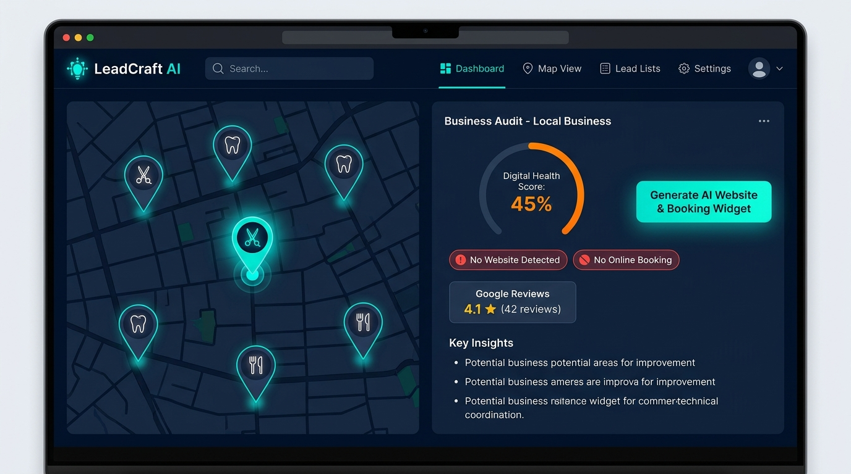
Figura 1: Prototipo de LeadCraft AI mostrando el mapa de prospección y la auditoría digital de un negocio local.
6. Fuentes y Referencias Consultadas
• Instituto Nacional de Estadística (INE): Encuesta sobre el uso de TIC y comercio electrónico en las empresas españolas (Enlace web)
• Google Cloud Platform: Documentación oficial de Google Places API (Enlace web)
• Naciones Unidas: Objetivo de Desarrollo Sostenible 8: Trabajo Decente y Crecimiento Económico (Enlace web)

